Samtec lancia un nuovo servizio di prove di upscreening per ridurre il time-to-market di dispositivi per impieghi militari e aerospaziali
Martedì 31 marzo 2026 [New Albany, Indiana] — Samtec, Inc., leader nel settore dei connettori, ora offre un servizio di prove di upscreening (collaudi termici che vanno oltre il range di temperature specificato dagli OEM) per soddisfare i massimi livelli di assicurazione dell’affidabilità richiesti per applicazioni cruciali. Questo nuovo servizio è stato studiato principalmente per i clienti nei settori militare e aerospaziale e le prove vengono progettate tenendo presenti come i clienti utilizzano dispositivi di interconnessione disponibili sul mercato (COTS) prodotti da Samtec. Per ciascun ordine viene fornito un report completo sulle prove eseguite.
Prove complete
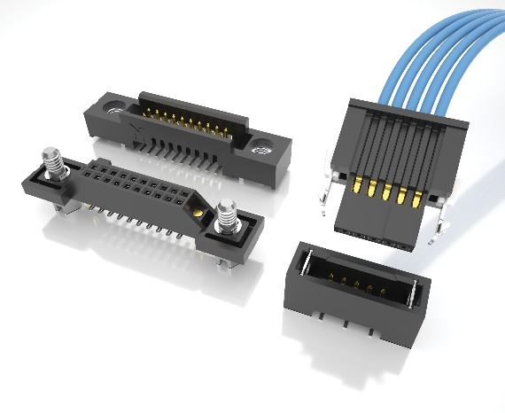
Le prove di upscreening eseguite da Samtec includono collaudi elettrici, meccanici e di fabbricazione su lotti (Lot Screen Testing) e ispezioni di conformità per la qualificazione (QCI) che aggiungono ai primi sia prove d’urto e di vibrazione sia valutazioni della durata estesa. Le prove di upscreening Samtec incorporano elementi della norma militare MIL-DTL-55302, delle norme NASA EEE-INST-002 e dei metodi di test EIA-364, a seconda delle esigenze del cliente.
Esempi di dati acquisiti nel corso delle prove di upscreening Samtec includono la resistenza di isolamento (IR) e la tensione di rigidità dielettrica (DWV), le prestazioni relative alle operazioni di accoppiamento/disaccoppiamento dei connettori e la brasabilità – analogamente a quanto è richiesto dalla MIL-STD-55302. Le seguenti sono alcune delle norme di riferimento per specifiche prove: EIA-364-23 (riguardante la resistenza di contatto di connettori), EIA-364-13E (riguardante le forze di accoppiamento e disaccoppiamento di connettori), EIA-364-20 (riguardante la tensione di rigidità dielettrica di connettori) e JEDEC J-STD-002D, Method A (riguardante la brasabilità di fili elettrici, terminazioni, spinotti, morsetti e cavi).
Vantaggi delle prove di upscreening eseguite a livello di campioni
“Svolgere le prove di upscreening solo su un campione rappresentativo di un lotto riduce il time-to-market e il costo per i clienti Samtec”, spiega Evan Baumer, Applications Engineer Military & Aerospace presso Samtec. “Per esempio, le prove su un campione rappresentativo di un lotto eseguite da Samtec comportano in media un terzo del costo e del tempo di consegna rispetto a test su lotti di produzione condotti da un laboratorio di prova esterno”. Tutte le apparecchiature di misura e gli strumenti impiegati nel programma delle prove di upscreening Samtec sono stati tarati in conformità agli standard tracciabili del National Institute for Standards and Technology (NIST) a norma ISO 10012-1 e ANSI/NCSL 2540-1.

Per ulteriori informazioni
I clienti possono contattare il reparto Samtec responsabile dei prodotti per impieghi militari e aerospaziali (MAP) per sviluppare un approccio alle prove su misura per specifici requisiti relativi a una determinata applicazione. mapsales@samtec.com

Per saperne di più sul servizio di prove di upscreening Samtec scaricare la seguente brochure: samtec-lot-screen-testing-ebrochure.pdf

Profilo di Samtec
Fondata nel 1976, Samtec è un’impresa internazionale a proprietà privata da 1 miliardo di dollari che produce una vasta gamma di soluzioni di interconnessione elettroniche – da scheda a scheda ad alta velocità, cavi per frequenze elevate, dispositivi ottici da pannello e mid-board, componenti e cavi RF di precisione, per impilamento flessibile ultracompatti/estremamente robusti. I centri tecnologici Samtec si impegnano per sviluppare e migliorare tecnologie, strategie e prodotti al fine di ottimizzare sia le prestazioni che il costo dei sistemi – dalla semplice piastrina a un’interfaccia distante 100 metri – e tutti i punti di interconnessione intermedi. Con oltre 40 sedi nel mondo e prodotti venduti in più di 125 Paesi, Samtec vanta una presenza globale che le permette di offrire un servizio clienti ineguagliato. Per ulteriori informazioni visitare il sito http://www.samtec.com

